VLÁDA SLOVENSKEJ REPUBLIKY

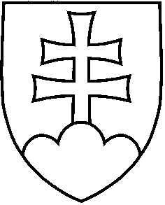

Návrh

UZNESENIE VLÁDY SLOVENSKEJ REPUBLIKY

č. ....
z .............

k Pravidlám tvorby stanovísk Slovenskej republiky k návrhom aktov Európskej únie
Číslo materiálu:
Predkladateľ: | minister zahraničných vecí a európskych záležitostí

Vláda

A. schvaľuje

A.1. Pravidlá tvorby stanovísk Slovenskej republiky k návrhom aktov Európskej únie;

B. ukladá

členom vlády
predsedom ostatných ústredných orgánov štátnej správy

B.1. postupovať v súlade s Pravidlami tvorby stanovísk Slovenskej republiky k návrhom aktov Európskej únie

od 15. mája 2026 priebežne;

C. zrušuje

C.1 úlohu B.1. uznesenia vlády Slovenskej republiky č. 422 z 10. júla 2024 k Pravidlám tvorby stanovísk k návrhom aktov Európskej únie členom vlády a predsedom ostatných ústredných orgánov štátnej správy -postupovať v súlade s Pravidlami tvorby stanovísk Slovenskej republiky
k návrhom aktov Európskej únie;

Vykonajú: členovia vlády
predsedovia ostatných ústredných orgánov štátnej správy

Na vedomie: predseda Národnej rady SR
predseda Výboru Národnej rady SR pre európske záležitosti

